**Δομή Σχεδίου Μαθήματος**

**1. ΤΑΥΤΟΤΗΤΑ ΣΧΕΔΙΟΥ ΜΑΘΗΜΑΤΟΣ**

***Τίτλος Σχεδίου Μαθήματος: 3.16 Ισοδυναμία κλασμάτων-Απλοποίηση κλασμάτων***

***Δημιουργός/οί***

***Βαθμίδα – Τάξη : Ε΄ Δημοτικού***

***Εμπλεκόμενες γνωστικές περιοχές και συμβατότητα με ΠΣ***

**Γνωστικό αντικείμενο: Μαθηματικά**

**Θεματικό πεδίο: Κλασματικοί αριθμοί**

**Θεματική ενότητα: *Ισοδυναμία κλασμάτων-Απλοποίηση κλασμάτων 3.16***

**- Σχέση με άλλες θεματικές ενότητες ή/και θεματικά πεδία του γνωστικού αντικειμένου ή/και άλλα γνωστικά αντικείμενα**

Η ενότητα αυτή είναι συνέχεια της διδασκαλίας των κλασμάτων και βασική γνώση για τα επόμενα μαθήματα της Ε΄ τάξης και για την ύλη της Στ΄ τάξης (λόγοι και αναλογίες).

***Χρονική διάρκεια: 1 διδακτική ώρα (1 μάθημα).***

**2. ΣΧΕΔΙΟ ΜΑΘΗΜΑΤΟΣ** **– ΕΠΙΣΤΗΜΟΝΙΚΟ/ΓΝΩΣΤΙΚΟ ΠΕΡΙΕΧΟΜΕΝΟ**

Το παρόν σχέδιο εργασίας αποσκοπεί στην εξοικείωση των μαθητών/τριών Ε’ Δημοτικού με την αναγνώριση και την κατασκευή ισοδύναμων κλασμάτων.

•Οι μαθητές/ήτριες δυσκολεύονται να αντιληφθούν ότι στην αριθμογραμμή ανάμεσα σε δύο κλάσματα υπάρχουν άπειρα κλάσματα.

•Οι μαθητές/ήτριες δεν αντιλαμβάνονται ότι το μέγεθος ενός κλάσματος εξαρτάται από το μέρος του όλου που εκφράζει.

•Οι μαθητές/ήτριες δεν αντιλαμβάνονται ότι διαφορετικά κλάσματα μπορούν να εκφράζουν την ίδια ποσότητα και να είναι ισοδύναμα.

**3. ΠΡΟΑΠΑΙΤΟΥΜΕΝΕΣ ΓΝΩΣΕΙΣ ΚΑΙ ΕΠΙΘΥΜΗΤΕΣ ΔΕΞΙΟΤΗΤΕΣ**

**Οι μαθητές/μαθήτριες αναμένεται να γνωρίζουν:**

•Να τοποθετούν κλάσματα στην αριθμογραμμή.

•Να ξέρουν να αναπαραστήσουν κλάσματα μεγαλύτερα της μονάδας (μεικτοί αριθμοί).

•Να κατασκευάζουν οπτικές αναπαραστάσεις για να εκφράσουν τι αντιπροσωπεύει ένα κλάσμα.

•Να συγκρίνουν κλάσματα.

**4. ΣΤΟΧΟΙ ΜΑΘΗΜΑΤΟΣ - ΠΡΟΣΔΟΚΩΜΕΝΑ ΜΑΘΗΣΙΑΚΑ ΑΠΟΤΕΛΕΣΜΑΤΑ**

**Οι μαθητές/ήτριες αναμένεται:**

* να αναγνωρίζουν και να κατασκευάζουν ισοδύναμα κλάσματα,
* να απλοποιούν κλάσματα,
* να εξηγούν γιατί ένα κλάσμα α/β είναι ισοδύναμο με ένα κλάσμα (α*ν)/(β*ν) χρησιμοποιώντας οπτικές αναπαραστάσεις,
* να αναγνωρίζουν και να παράγουν ισοδύναμα κλάσματα χρησιμοποιώντας την παραπάνω αρχή,
* να συγκρίνουν κλάσματα με ίδιο αριθμητή και κλάσματα με ίδιο παρονομαστή,
* να αναγνωρίζουν ότι συγκρίσεις γίνονται μόνο όταν τα κλάσματα αναφέρονται στο ίδιο όλο,
* να συγκρίνουν κλάσματα με διαφορετικούς αριθμητές και παρονομαστές δημιουργώντας κοινούς αριθμητές ή παρονομαστές,
* να κατανοήσουν τη διαδικασία της απλοποίησης κλασμάτων.

**5. ΟΡΓΑΝΩΣΗ ΤΗΣ ΔΙΔΑΣΚΑΛΙΑΣ ΚΑΙ ΑΠΑΙΤΟΥΜΕΝΗ ΥΛΙΚΟΤΕΧΝΙΚΗ ΥΠΟΔΟΜΗ**

Οι μαθητές/ήτριες εργάζονται ατομικά ή ομαδικά, ανάλογα με τους στόχους των δραστηριοτήτων και εμπλέκονται σε συνεργατικές και ενεργητικές δραστηριότητες που σχετίζονται με καταστάσεις της καθημερινής ζωής και που στοχεύουν στην ανάπτυξη της σκέψης, του συλλογισμού και της επικοινωνίας. Οι μαθητές/ήτριες πρώτα συζητούν ανά ζεύγη και μετά συγκροτούν τετραμελείς ομάδες. Συνεργάζονται και ανακοινώνουν τα αποτελέσματα στην ομάδα - τάξη. Ανάλογα με τη δραστηριότητα οι μαθητές/ήτριες μπορούν να ασχολούνται με τα φύλλα εργασίας στο θρανίο και στον διαδραστικό πίνακα.

**Υλικοτεχνική Υποδομή**

Το σχέδιο εργασίας υλοποιείται στην τάξη. Απαιτείται διαδραστικός πίνακας ή βιντεοπροβολέας και ένας υπολογιστής, για την προβολή του βιβλίου, των διαδραστικών ασκήσεων και των φύλλων εργασίας.

Ράβδοι κλασμάτων, χαρτί Α4, αριθμογραμμή

**6. ΔΙΔΑΚΤΙΚΗ ΠΡΟΣΕΓΓΙΣΗ**

***Λέξεις-φράσεις-κλειδιά για τη διδασκαλία***

* Ισοδύναμα κλάσματα
* Απλοποίηση κλάσματος
* Ανάγωγο κλάσμα
* Μ.Κ.Δ

***Μέθοδοι διδασκαλίας***

Εφαρμόζεται η ομαδοσυνεργατική μέθοδος και η διερευνητική-ανακαλυπτική (discovery learning) μέθοδος. Αξιοποιούνται διάφορες τεχνικές, όπως η ερώτηση και ο διάλογος  που λαμβάνουν χώρα σε μία μαθητοκεντρική διδασκαλία.  Ο ρόλος του εκπαιδευτικού είναι να βοηθά και να καθοδηγεί (scaffolding) τους μαθητές, στην οικοδόμηση των γνώσεων αξιοποιώντας παιδαγωγικά ακόμη τα λάθη διορθωτικά κι όχι με τρόπο άμεσης παρέμβασης κατά τη συμπλήρωση των φύλλων και τη λύση των διαδραστικών ασκήσεων και των προσομοιώσεων. Κατά τη μαθησιακή διαδικασία υπάρχουν δραστηριότητες στο πλαίσιο της διαμορφωτικής αξιολόγησης και δραστηριότητες για την τελική αξιολόγηση που στοχεύουν αφενός στην ενδιάμεση πληροφόρηση και αφετέρου για την κατάκτηση των στόχων που έχουν τεθεί και έχουν ανατροφοδοτικό χαρακτήρα.

Η χρήση των αναπαραστάσεων είναι ιδιαίτερα σημαντική, καθώς αυτές βελτιώνουν την κατανόηση και χρήση των νοητικών σχημάτων για τα ισοδύναμα κλάσματα, ενώ παράλληλα οδηγούν τη σκέψη των παιδιών να περάσει από το συγκεκριμένο στο αφηρημένο. Οι πολλαπλοί τρόποι αναπαράστασης παρέχουν στους/στις μαθητές/ήτριες τη δυνατότητα να πραγματοποιήσουν “μεταφράσεις”, προκειμένου οι ιδέες τους να αποκτήσουν νόημα.

Μέσω της χρήσης των προσομοιώσεων, τόσο ο εκπαιδευτικός, όσο και ο/η μαθητής/ήτρια έχουν τη δυνατότητα να εκτελέσουν δραστηριότητες που θα τους βοηθήσουν στην κατανόηση της νέας γνώσης. Οι εμπειρίες που αποκομίζουν τα παιδιά από τη διδασκαλία μέσω της χρήσης των προσομοιώσεων συντελούν στην υπέρβαση των ορίων της παραδοσιακής διδασκαλίας, αλλά και στην υιοθέτηση θετικής στάσης απέναντι στην έρευνα και στον μαθηματικό συλλογισμό.

Οι προσομοιώσεις:

• απεικονίζουν και εκφράζουν σε γεωμετρικά σχήματα και άλλα σχέδια τις ποσότητες των κλασματικών αριθμών

• μεταβάλλουν τον αριθμητή και τον παρονομαστή του κλάσματος και οι μαθητές/μαθήτριες διαπιστώνουν τις συνέπειες των μεταβολών,

• παρουσιάζουν και αναπαριστούν με διάφορες μορφές την έννοια του κλάσματος,

• οπτικοποιούν τους αφηρημένους και συμβολικούς αριθμούς των κλασματικών αριθμών.

**7. ΑΝΑΛΥΤΙΚΗ ΠΕΡΙΓΡΑΦΗ ΔΙΔΑΚΤΙΚΟΥ ΣΕΝΑΡΙΟΥ**

Ο/η εκπαιδευτικός στον σχεδιασμό της διδασκαλίας του λαμβάνει υπόψη του τα μαθησιακά αποτελέσματα, της κατανόησης της έννοιας του κλάσματος, ορίζοντας σαφείς μαθησιακούς στόχους. Επιλέγει αξιόλογες μαθησιακές και διδακτικές δραστηριότητες.

Οι μαθητές/ήτριες ξεκινώντας με ακέραιους αριθμούς, που θεωρούνται προϋπάρχουσα γνώση, εισάγονται στην έννοια του όλου και του μοιράσματος και στην συνέχεια περνούν στους κλασματικούς αριθμούς, που θεωρείται η επαφή των παιδιών με τη νέα γνώση. Πρέπει να διατυπώσουν μόνοι τους το θεωρητικό πλαίσιο της ισοδυναμίας των κλασμάτων βγάζοντας συμπεράσματα. Η εννοιολόγηση με θεωρητικοποίηση συνδέει τις γνώσεις που έχουν κατακτήσει και εξυπηρετεί τη δημιουργία του δικού τους εννοιολογικού πλαισίου για την ισοδυναμία κλασμάτων.

**Δραστηριότητες διερεύνησης**

**1η φάση**

**Διάρκεια: 5 λεπτά**

**Αφετηρία**

Δίνουμε στους/στις μαθητές/ήτριες από μια σελίδα Α4 και τους προτρέπουμε να διπλώσουν τη σελίδα πρώτα σε δυο ίσα κομμάτια, έπειτα σε τρία ίσα κομμάτια και τέλος σε τέσσερα ίσα κομμάτια.

Δραστηριότητα διερεύνησης σελ.45 του σχολικού βιβλίου.

Οι μαθητές/ήτριες διερευνούν διαφορετικούς τρόπους, για να χωρίσουν τη σελίδα με τα γραμματόσημα σε ίσα μέρη, ώστε να διαπιστώσουν τι μέρος της σελίδας καταλαμβάνουν τα γραμματόσημα.

**2η φάση**

**Διάρκεια: 30 λεπτά**

Τα παιδιά, για να βρουν κλάσματα ισοδύναμα με το $\frac{6}{12}$, χρησιμοποιούν τις ράβδους κλασμάτων του παραρτήματος. Τοποθετούν τη μία ράβδο κάτω από την άλλη και καταλήγουν στο συμπέρασμα ότι $\frac{6}{12}$ = $\frac{3}{6}$ = $\frac{2}{4}$ = $\frac{1}{2}$

Οι όροι των κλασμάτων προκύπτουν από τη διαίρεση του αριθμητή και του παρονομαστή με τον ίδιον αριθμό.

Εισάγουμε τον όρο «ανάγωγο κλάσμα», το οποίο είναι το ισοδύναμο κλάσμα με τους δυνατόν μικρότερους όρους.

**Δημιουργώντας ισοδύναμα κλάσματα**

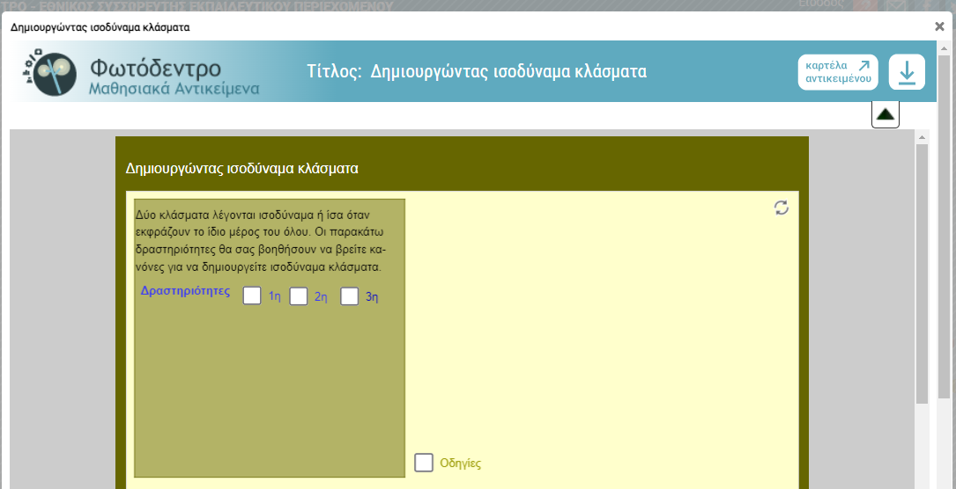[](http://photodentro.edu.gr/aggregator/lo/photodentro-lor-8521-1962)

http://photodentro.edu.gr/aggregator/lo/photodentro-lor-8521-1962

Οι δραστηριότητες αυτές θα σας βοηθήσουν να βρείτε κανόνες για να δημιουργήσετε ισοδύναμα κλάσματα.

**Οι μαθητές εξασκούνται στην άσκηση προσομοίωσης με κλάσματα**

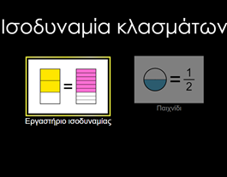

https://phet.colorado.edu/el/simulations/fractions-equality

Στις ασκήσεις σελ.45 του τετραδίου εργασιών οι μαθητές/ήτριες καλούνται να βρουν αν τα κλάσματα είναι ισοδύναμα ή ανάγωγα .

|  |  |
| --- | --- |
| MozaBook | Κάνε την αντιστοίχιση |
| MozaBook | Επίλεξε τα κλάσματα που είναι μικρότερα του 1 |

**Βασικές μαθητικές έννοιες και διεργασίες**

Στην απλοποίηση οι μαθητές/ήτριες διαπιστώνουν ότι θα μπορούσαν να καταλήξουν σε ισοδύναμο ανάγωγο κλάσμα, αν εξ αρχής διαιρούσαν αριθμητή και παρονομαστή με τον μεγαλύτερο κοινό διαιρέτη.

Μία άλλη αναπαράσταση που συμβάλλει σε μεγάλο βαθμό στην εννοιολογική κατανόηση της ισοδυναμίας των κλασμάτων είναι η αριθμογραμμή σελ. 46 του σχολικού βιβλίου. Συγκεκριμένα, μπορεί να συνδράμει στην κατανόηση σημαντικών ιδιοτήτων των κλασμάτων, όπως για παράδειγμα την ιδέα της πυκνότητας των ρητών αριθμών και της σχέσης τους με τους φυσικούς.

**Εφαρμογή: 1**. Οι μαθητές δυσκολεύονται να κατανοήσουν τον χωρισμό της ακέραιης

μονάδας σε ίσα διαστήματα με δύο διαφορετικά μέτρα μέτρησης ( το $\frac{1}{5}$ και το $\frac{1}{20}$)

Οι μαθητές απλοποιούν το κλάσμα $\frac{8}{20}$ ώστε να γίνει ανάγωγο.

**2**. Μια από τις δυσκολίες εννοιολογικής φύσης, που οφείλονται στην πυκνή δοµή των ρητών αριθµών, σε αντίθεση µε τη διακριτή δοµή των φυσικών αριθµών, είναι και η αντίληψη ότι ανάµεσα σε δύο διαδοχικά κλάσµατα, όπως $\frac{1}{3}$ και $\frac{2}{3}$, δεν υπάρχει άλλος κλασµατικός αριθµός. Με τη βοήθεια της αριθμογραμμής και της ισοδυναμίας οι μαθητές/ήτριες διευκολύνονται να κατανοήσουν ότι οι ρητοί αριθμοί είναι άπειροι.

**Ασκήσεις διαμορφωτικής αξιολόγησης**

Οι ασκήσεις στη σελ.46 του τετραδίου εργασιών είναι αντιστοιχίσεις ισοδυνάμων κλασμάτων με γράμματα (κρυπτογραφία).

|  |  |
| --- | --- |
| MozaBook | Αντιστοίχισε τα κλάσματα που είναι ισοδύναμα μεταξύ τους |
| MozaBook | Βρες το κλάσμα που είναι ισοδύναμο με το κλάσμα της διπλανής εικόνας |
| MozaBook | Ποια από τα παρακάτω κλάσματα είναι ανάγωγα; |

**3η φάση**

**Διάρκεια: 10 λεπτά**

**Ερώτηση αναστοχασμού: Πόσα ισοδύναμα κλάσματα έχει ένα κλάσμα;**

**Δραστηριότητα τελικής αξιολόγησης**

Οι ποικίλες στρατηγικές που ενδεχομένως αξιοποιούν οι μαθητές κατά την ενασχόλησή τους με τα ισοδύναμα κλάσματα, όχι μόνο καταδεικνύουν την αναπτυσσόμενη κατανόησή τους για τον πολλαπλασιασμό και τη διαίρεση, αλλά συνάμα συμβάλλουν στη βαθύτερη καλλιέργεια της ικανότητας συσχέτισης και επεξεργασίας βασικών μαθηματικών ιδεών.

**Φύλλο εργασίας ή δραστηριότητα σε υπολογιστή**

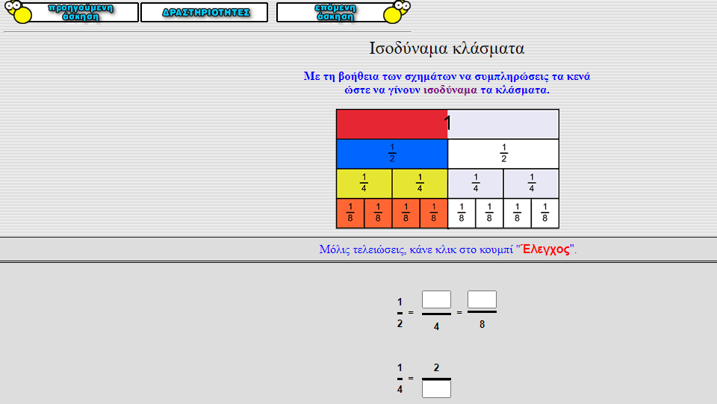

https://11dim-evosm.thess.sch.gr/html/online/fract_c/drast/askhseis/fract_12_exer.htm

**8. ΠΙΘΑΝΕΣ ΕΠΕΚΤΑΣΕΙΣ - ΠΡΟΣΑΡΜΟΓΕΣ ΣΧΕΔΙΟΥ ΜΑΘΗΜΑΤΟΣ**

Το παρόν σχέδιο διδασκαλίας αποτελεί ιδανική επιλογή σε ειδικές συνθήκες εξ αποστάσεως διδασκαλίας. Αυτό σχετίζεται με τη φύση των μέσων που χρησιμοποιούνται : Η/Υ, εργαλεία web 2.0, σύνδεση στο διαδίκτυο, τα οποία είναι προσβάσιμα από την πλειονότητα των μαθητών.

Δραστηριότητες που μπορούν να γίνουν κατά τη διάρκεια μιας εξ αποστάσεως διδασκαλία, αλλά και να ασχοληθούν με αυτές οι μαθητές για να εμπεδώσουν το γνωστικό αντικείμενο.

|  |  |
| --- | --- |
| https://wordwall.net/el/resource/3479634/%ce%bc%ce%b1%ce%b8%ce%b7%ce%bc%ce%b1%cf%84%ce%b9%ce%ba%ce%ac/56-%ce%b9%cf%83%ce%bf%ce%b4%cf%8d%ce%bd%ce%b1%ce%bc%ce%b1-%ce%ba%ce%bb%ce%ac%cf%83%ce%bc%ce%b1%cf%84%ce%b1-%ce%b9%cf%86%ce%b9%ce%b3%ce%ad%ce%bd%ce%b5%ce |  |
| https://wordwall.net/el/resource/3479594/%ce%bc%ce%b1%ce%b8%ce%b7%ce%bc%ce%b1%cf%84%ce%b9%ce%ba%ce%ac/%ce%b9%cf%83%ce%bf%ce%b4%cf%8d%ce%bd%ce%b1%ce%bc%ce%b1-%ce%ba%ce%bb%ce%ac%cf%83%ce%bc%ce%b1%cf%84%ce%b1-%ce%b9%cf%86%ce%b9%ce%b3%ce%ad%ce%bd%ce%b5%ce%b9 |  |
| https://users.sch.gr/sudiakos/Bingo%20-%20%CE%99%CF%83%CE%BF%CE%B4%CF%8D%CE%BD%CE%B1%CE%BC%CE%B1%20%CE%BA%CE%BB%CE%AC%CF%83%CE%BC%CE%B1%CF%84%CE%B1/story_html5.html |  |

***9. ΒΙΒΛΙΟΓΡΑΦΙΑ – ΔΙΚΤΥΟΓΡΑΦΙΑ***

* [*http://photodentro.edu.gr/aggregator/lo/photodentro-lor-8521-1962*](http://photodentro.edu.gr/aggregator/lo/photodentro-lor-8521-1962)
* [*http://users.sch.gr/sudiakos/Bingo%20-%20%CE%99%CF%83%CE%BF%CE%B4%CF%8D%CE%BD%CE%B1%CE%BC%CE%B1%20%CE%BA%CE%BB%CE%AC%CF%83%CE%BC%CE%B1%CF%84%CE%B1/story_html5.html*](http://users.sch.gr/sudiakos/Bingo%20-%20%CE%99%CF%83%CE%BF%CE%B4%CF%8D%CE%BD%CE%B1%CE%BC%CE%B1%20%CE%BA%CE%BB%CE%AC%CF%83%CE%BC%CE%B1%CF%84%CE%B1/story_html5.html)
* [*https://wordwall.net/el/resource/3479594/%ce%bc%ce%b1%ce%b8%ce%b7%ce%bc%ce%b1%cf%84%ce%b9%ce%ba%ce%ac/%ce%b9%cf%83%ce%bf%ce%b4%cf%8d%ce%bd%ce%b1%ce%bc%ce%b1-%ce%ba%ce%bb%ce%ac%cf%83%ce%bc%ce%b1%cf%84%ce%b1-%ce%b9%cf%86%ce%b9%ce%b3%ce%ad%ce%bd%ce%b5%ce%b9%ce%b1-%cf%83%cf%84%ce%b1%ce%bc%ce%bf%cf%8d%ce%bb%ce%b7*](https://wordwall.net/el/resource/3479594/%ce%bc%ce%b1%ce%b8%ce%b7%ce%bc%ce%b1%cf%84%ce%b9%ce%ba%ce%ac/%ce%b9%cf%83%ce%bf%ce%b4%cf%8d%ce%bd%ce%b1%ce%bc%ce%b1-%ce%ba%ce%bb%ce%ac%cf%83%ce%bc%ce%b1%cf%84%ce%b1-%ce%b9%cf%86%ce%b9%ce%b3%ce%ad%ce%bd%ce%b5%ce%b9%ce%b1-%cf%83%cf%84%ce%b1%ce%bc%ce%bf%cf%8d%ce%bb%ce%b7)
* [*https://wordwall.net/el/resource/3479634/%ce%bc%ce%b1%ce%b8%ce%b7%ce%bc%ce%b1%cf%84%ce%b9%ce%ba%ce%ac/56-%ce%b9%cf%83%ce%bf%ce%b4%cf%8d%ce%bd%ce%b1%ce%bc%ce%b1-%ce%ba%ce%bb%ce%ac%cf%83%ce%bc%ce%b1%cf%84%ce%b1-%ce%b9%cf%86%ce%b9%ce%b3%ce%ad%ce%bd%ce%b5%ce%b9%ce%b1-%cf%83%cf%84%ce%b1%ce%bc%ce%bf%cf%8d%ce%bb%ce%b7*](https://wordwall.net/el/resource/3479634/%ce%bc%ce%b1%ce%b8%ce%b7%ce%bc%ce%b1%cf%84%ce%b9%ce%ba%ce%ac/56-%ce%b9%cf%83%ce%bf%ce%b4%cf%8d%ce%bd%ce%b1%ce%bc%ce%b1-%ce%ba%ce%bb%ce%ac%cf%83%ce%bc%ce%b1%cf%84%ce%b1-%ce%b9%cf%86%ce%b9%ce%b3%ce%ad%ce%bd%ce%b5%ce%b9%ce%b1-%cf%83%cf%84%ce%b1%ce%bc%ce%bf%cf%8d%ce%bb%ce%b7)
* [*https://11dim-evosm.thess.sch.gr/html/online/fract_c/drast/askhseis/fract_12_exer.htm*](https://11dim-evosm.thess.sch.gr/html/online/fract_c/drast/askhseis/fract_12_exer.htm)

***10. ΠΑΡΑΡΤΗΜΑ***

***Φύλλο εργασίας*** *(που θα δοθεί σε μαθητές και μαθήτριες)*

**Ενότητα 3.16 Φύλλο εργασίας**

1. Κύκλωσε το κλάσμα με το οποίο είναι ισοδύναμο

το $\frac{3}{2}$ $\frac{7}{2}$ $\frac{9}{3}$ $\frac{9}{6}$ $\frac{3}{4}$

το

το

το

2. Κύκλωσε το κλάσμα με το οποίο είναι ισοδύναμο με

το $\frac{1}{1}$ $\frac{5}{35}$ $\frac{2}{18}$ $\frac{7}{35}$ $\frac{8}{8}$

το

το

το

3. Ποιο κλάσμα είναι ανάγωγο;

4. Με ποιον αριθμό απλοποιείται το $\frac{24}{14}$

με το 4 με το 3 με το 2

5.Απλοποίησε τα παρακάτω κλάσματα μέχρι να γίνουν ανάγωγα

$\frac{20}{68}$ $\frac{50}{100}$ $\frac{15}{45}$ $\frac{28}{49}$ $\frac{60}{80}$